***Examen programación Avanzada***

**Main:**

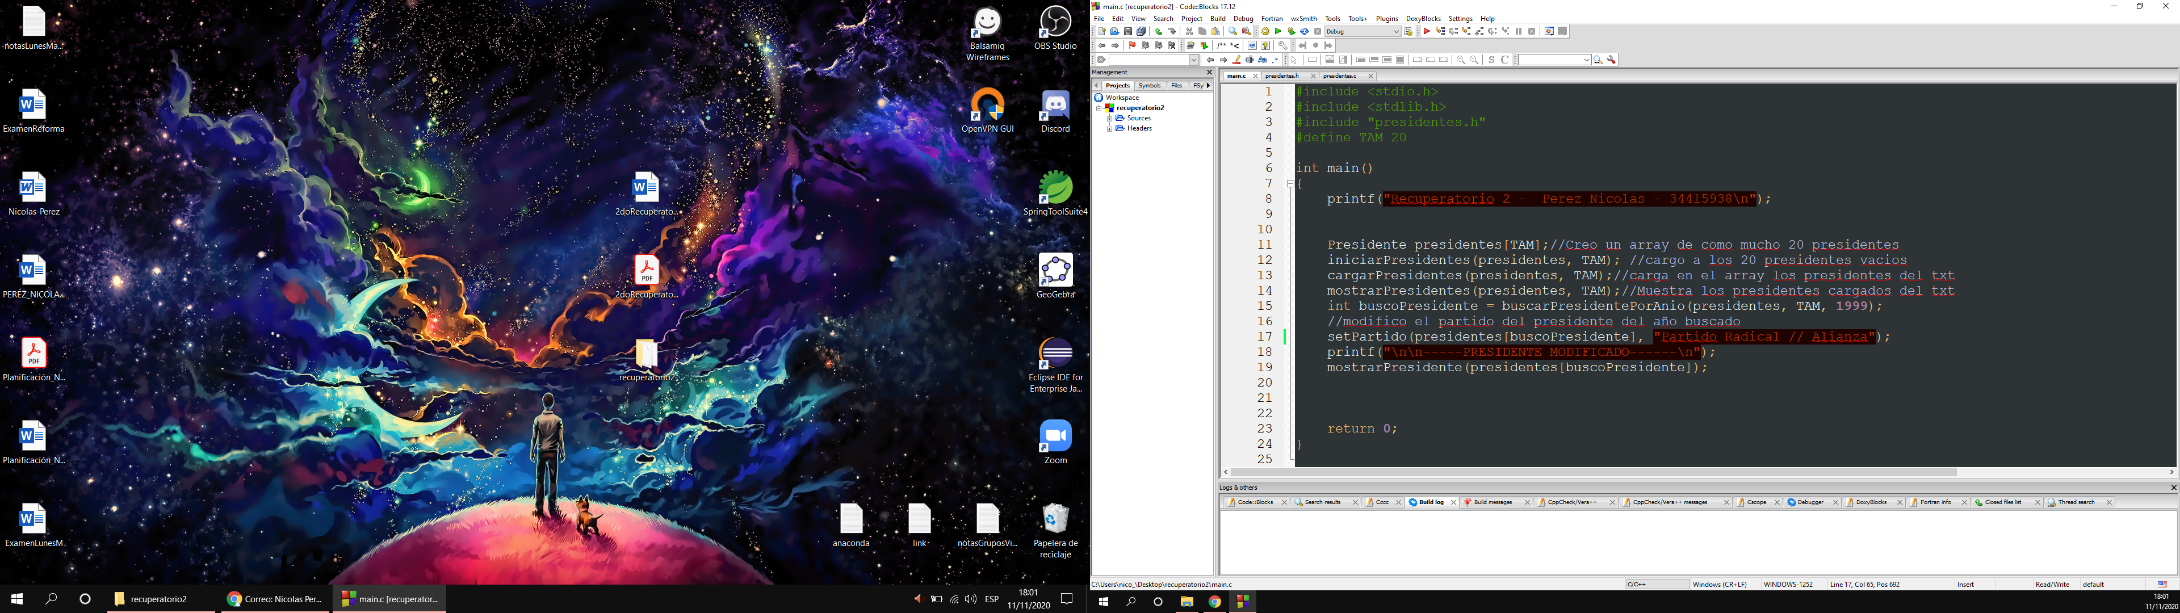

**Enunciado:**

Se tiene un archivo Presidentes.txt, donde se guardan separados por distintos delimitadores, los nombres, provincias de nacimiento, partido político y año de llegada al mandato de distintos presidentes argentinos.

Se pretende cargar esos presidentes en un array, luego mostrarlos por pantalla, buscar y modificar el nombre de uno de ellos y luego mostrar como se genero el cambio.

**El archivo contiene:**

Bernardino Rivadavia+Ciudad de Buenos Aires-Partido Unitario%1826  
Juan Esteban Pedernera+San Luis-Partido Federal%1861  
Domingo Faustino Sarmiento+San Juan-Independiente%1868  
Jose Evaristo Uriburu+Salta-Partido Autonomista%1895  
Victorino de la Plaza+Salta-Partido Autonomista%1914  
Fernando de la Rua+Cordoba-Alianza%1999  
Nestor Kirchner+Santa Cruz-Frente para la Victoria%2003

**El resultado de la ejecución esperado debe ser el siguiente (respetar el formato de la mejor manera posible):**

